**九江市妇幼保健院病案数字化管理系统方案**

**上海创佳信息技术有限公司**

**2013-06-01**

一、 系统应用背景及意义 3

1. 系统背景 3

2. 管理现状 4

3. 需求特点分析 4

二、 系统解决方案 5

1. 设计原则 5

2. 系统总体框架 6

2.1. 基于Socket架构 6

2.2. 数据库选择 6

2.3. 安全性 6

3. 系统功能设计 7

3.1. 病案管理 7

3.2. 系统维护 10

3.3. 统计分析 11

3.4. 数据处理 12

三、 系统配置及实施支持 13

1. 系统硬件配置 13

2. 系统软件配置 13

3. 实施及支持 13

3.1. 实施方法 13

3.2. 进度安排 14

3.3. 项目组织 14

3.4. 项目角色和责任 15

3.5. 项目可交付物 16

3.6. 可交付服务验收程序 17

3.7. 项目沟通管理 18

3.8. 项目变更管理程序 18

四、 售后服务政策 19

1. 服务概述 19

2. 保修政策 19

2.1. 常年免费服务项目 19

2.2. 一年内免费服务项目 19

2.3. 免费服务期过后的收费 19

2.4. 局域网软件保修政策 20

五、 产品售后服务定义及标准 20

1. 产品初始化服务 20

1.1. 服务定义 20

1.2. 服务标准 20

2. 产品培训 20

2.1. 服务定义 20

2.2. 服务标准 20

3. 远程技术支持 21

4. 电话热线技术支持 21

4.1. 服务定义 21

4.2. 服务标准 21

5. E-mail回复支持 21

5.1. 服务定义 21

5.2. 服务标准 21

5.3. 上门服务 22

## 系统应用背景及意义

### 系统背景

病案是病人在医院诊断、治疗全过程的原始记录，它包含有首页病程记录、检查与检验结果、医嘱、手术、护理记录等。它服务于临床、医疗、教学、科研、保险、咨询、法律等各个领域。病案管理系统是计算机和信息技术在医学领域的典型应用，并已成为现代医学的一门前沿学科，在医院信息系统管理中发挥着举足轻重的作用。美国医学研究所计算机化病案委员会在1991年对计算机化病案进行了定义（COMPUTER-BASEDRECORD）：是指存在于一个系统中的电子病案，这个系统可以支持使用者获得完整的、准确的资料，提示和警示医疗人员，给予临床决策支持，连接管理、书刊目录、临床基础知识及其它辅助设备。

我国还能多医院都在进行包括门诊挂号、门诊收费、病案、住院登记、住院医生、住院护士等医院管理信息系统的建设，重点面向医疗和经济信息管理。医疗信息主要围绕病人在医院内的诊疗或等产生。其中，病人信息是基本信息，管理信息是派生信息，纸张病历作为病人信息的载体，集中反映了病人的诊断治疗过程，良好的病案记录不仅关系到患者本人，而且能真实反映医院的医疗水平和服务质量，乃至影响到医疗行政部门制定诊疗标准，评价医院管理水平，衡量经济效益等。因此，病案管理是医院管理信息系统的重要组成部分，直接反映整体应用的深度和广度。

卫生部实施建设医疗信息网工程及中国医院信息系统工程（China Hospital Information System — CHIS），用计算机管理病案，实现电子病案正是这些工程的基础，是病案管理变革的必由之路。 如何安全、有效地管理这些日益庞大的病案资料并能满足快速查询的需求。建立一套完整的、自动化的、扩展性强的文档信息管理系统已势在必行。

### 管理现状

随着目前病案量的不断增长。现有查询、调阅方式，对原始病案管理造成诸多不利：

1. 日常的整理、保存、查阅工作繁重，效率较低。由于逐年递增的纸张病案占用大量的库房空间，提档与归还的工作量巨大，既耗时又费力。
2. 由于灰尘、湿度、复印的影响，会对病案造成自然的损害；在调阅过程中，人为的污损、撕页、篡改等，更会造成病案的严重磨损和丢失；另外，纸质文件的存贮期较短也是纸张病案的一大致命缺陷。
3. 无法满足多用户同时共享病案信息资源的需求。
4. 无法实现各科室、病室间的病案快速检索、交流。

### 需求特点分析

目前医院病案管理普遍存在着病案资料共享性差、异地调阅困难、病案查找速度慢、病案存放占用空间大、安全系数低、大量的医学信息无法提取利用等问题。完全依靠手工操作，就会出现效率地下、差错率高甚至案卷丢失等情况。因此，如何基于病案数字化对病案实施有效管理成为我们关心的问题。

病人诊疗的一般流程是经过门诊登记建立病人基础信息，经门诊医生诊断后，划价收费，住院病人则转到住院登记处登记，交预交金，然后到相应病区住院，出院时结清费用，记录相关信息。病案是疾病诊治过程的实体记录，包括病人诊断记录，检查化验单据，影像资料以及诊疗过程，出院情况，病案管理需要将实物与电子数据结合，覆盖病案入库、流通、查询、统计以及病案资料的数字化采集加工、存储、发布利用。病案涉及的医学影像包括CT、MRI、X线、超声波、心电图、内窥镜等。

经过分析病人诊疗流程，结合医院管理制度，可以得出病案管理的主要需求特点：

1. 实物与电子的病案两种形态并存，要求同步管理。
2. 病案与一般文献比较具有复杂性，随着病人就诊过程递增，同一病人的病案有若干物理实体。
3. 病案份门诊、住院两类，调用频繁要求唯一性且易于管理维护，日常操作简便易行。
4. 实物病案要求流通管理。
5. 电子病案要求实时更新，支持共享查询、调阅。
6. 病案的新增速度快，而历史积累多，要求系统数字化的过程高效。

## 系统解决方案

### 设计原则

系统设计实施过程中，我们应遵循如下原则。

1. **实用可靠原则：**系统具有良好的强壮行、可靠性、实用性、易用性，具有简洁友好的人机界面。
2. **标准性原则：**全面采用国家卫生厅各种标准和规范。以卫生部《医院信息系统基本功能规范》和医院的相关标准为依据，最符合医院实际需求为准。减少跨系统使用困难，保证与其他各子系统可以方便集成。
3. **先进性原则：**成熟可靠，性能稳定，能提供持续的版本升级服务。既考虑到目前的业务需要，也前瞻到未来的业务发展需求。具备灵活的数字化病案接口，做到同一个病人的若干份病历在一个界面无缝连接和自由切换。操作方便，满足医院、信息科管理模式。提供病案首页管理系统，并且负责开发HIS和电子病历系统等接口，能够整合医院自身病案扫描处理方式。
4. **开放性原则：**能够根据医院实际需求进行应用系统的功能重组、二次开发，编制特殊功能模块，系统修改与升级。
5. **安全性原则：**具有良好、安全的加工流水线，加工数据备份有效合理，数据以安全的存储方式移交，病案首页信息要与原文准确挂接。病案数字化加工期间确保病案的完整性、安全性和保密性。病案阅读权限控制包括：系统支持对病案阅读权限的控制，确保具有不同权限的人只接触相应范围的病案数据；支持用户在网络上提交病案阅读申请，并支持通过网络对申请的批复或拒绝；支持对批复阅读的病历进行内容过滤、阅读时间限定，以保证数据合理使用。
6. **经济性原则：**有效充分利用现有设备资源，保护已有头则，提高性价比。

### 系统总体框架

系统平台架构于Windows系列版本服务器系统上，数据库系统采用Oracle数据库，并兼容其他大型数据库系统。

#### 基于Socket架构

系统采用公司自主研发的Socket三层架构。通过三层结构方式，避免客户端安装数据库连接客户端，同时保证客户端程序的自动升级，减少数据库访问的压力和安全隐患。

#### 数据库选择

针对性能方面，基础中心库建议采用性能卓越、成熟稳定的Oracle数据库，优化表结构设计，并且在应用层使用高速缓存技术，减少数据库读写频率。在采取上述技术的基础上，访问量很大的应用通过多服务器集群的部署方式来提高系统吞吐量，并且可以随着用户数量的持续增加继续扩充。

#### 安全性

在安全性方面，密码以加密形式存放在数据库中，系统提供弱密码检测功能。通过严密的定义到操作级的权限控制，确保用户只能访问到权限范围内的页面和资源，并且对用户的操作都提供详细的日志记录。建议在防火墙关闭不必要的端口。

### 系统功能设计

#### 病案管理

病案首页登记、病案首页审核、病案首页校对、病案简单查询和组合查询。

##### 病案首页

把全国统一的病案新首页分成了病人基本信息、住院信息、诊断信息、其他信息、手术情况、住院费用六个部分，根据每个部分的内容逐一进行录入，并且对一些比较特殊的内容做了相应的字典库，如：ICD编码、科别、医生、职业、民族、国籍、付款方式、麻醉方式、手术名称等。

可以根据医院的HIS系统和病案管理系统进行整合，自动获取病案数字化需要的患者病案信息。

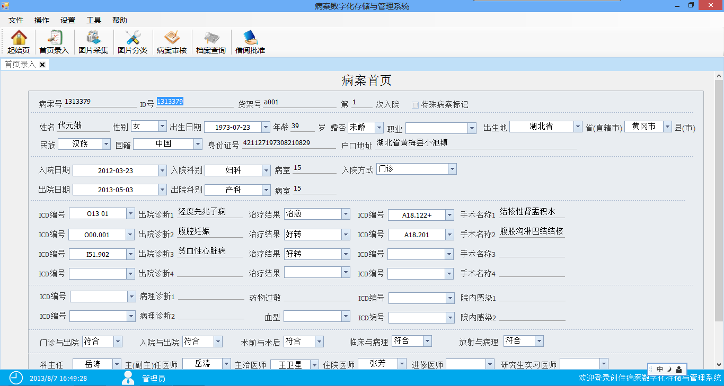

##### 病案采集

病案采集采用快拍仪和高速扫描两种方式对档案进行采集。将普通单张病案（A4纸）进行高速复印；将非标规的档案进行快拍，从而快速进行病案处理。

采用专用扫描设备，系统整合扫描设备功能，对标准规格的档案进行批量扫描。根据拆分的档案，按照顺序进行扫描，系统自动根据档案进行页码编码，并生成指定文件名的图片。

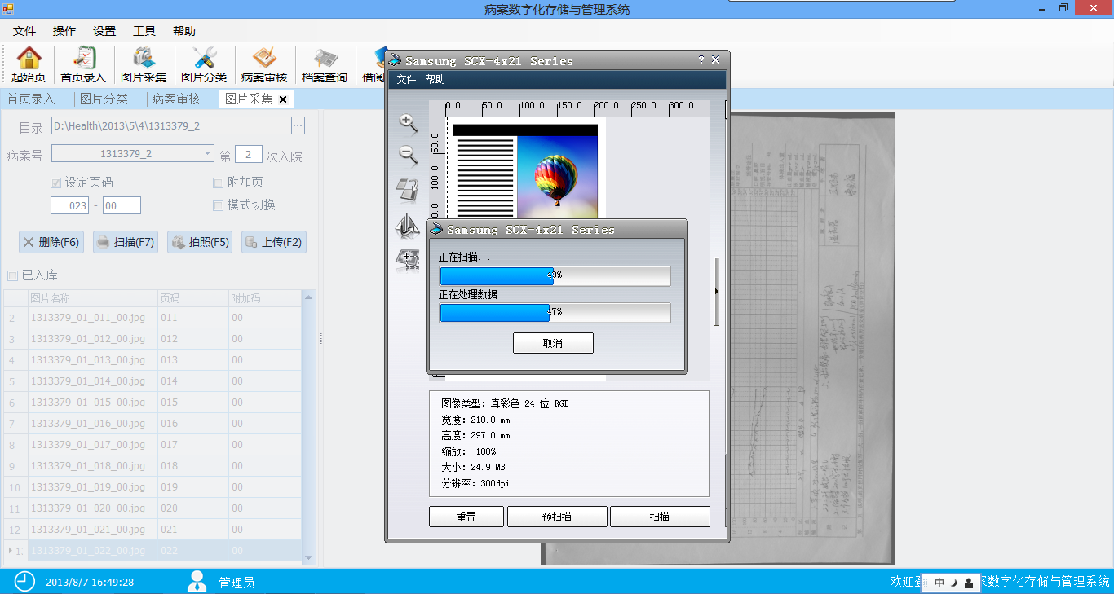

图：快速扫描

采用专用快拍设备，结合专用的图像处理软件，对整理好的纸质病案进行翻拍。系统采用快捷键的方式快速进行翻拍，并可根据非标规的档案，进行自动子页码设置。

初步翻拍进电脑的病案可能出现字迹洇透、字迹断续、图像杂点、图像深浅不均、图像歪斜等问题，上传前必须采用专用软件对这些问题进行处理，以保证图像质量。

软件处理完成后，需要进行人工质检。质检标准是，图像清晰、无歪斜、打印清晰；每幅图像均有属性标注，且可更改；病历索引数据与病历图像对应100%正确。

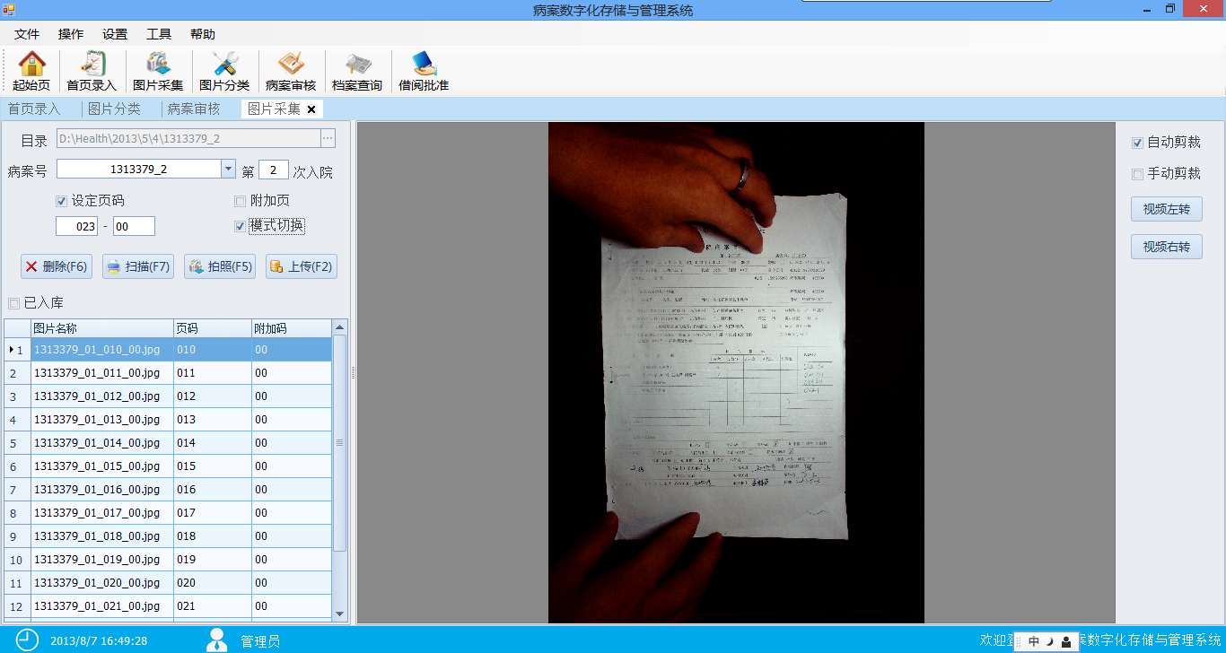

图：快速翻拍-1

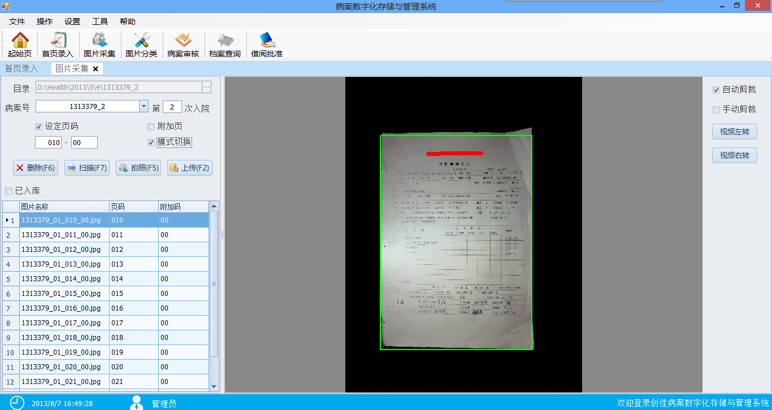

图：快速翻拍-2

##### 病案归类

根据病案内容按照病案的一般分类原则（如病案首页、入院记录、病程记录、手术记录、出院记录、检验单、检查单、医嘱、护理记录等）进行编目归类，规范病案页的存储，方便后续检索。

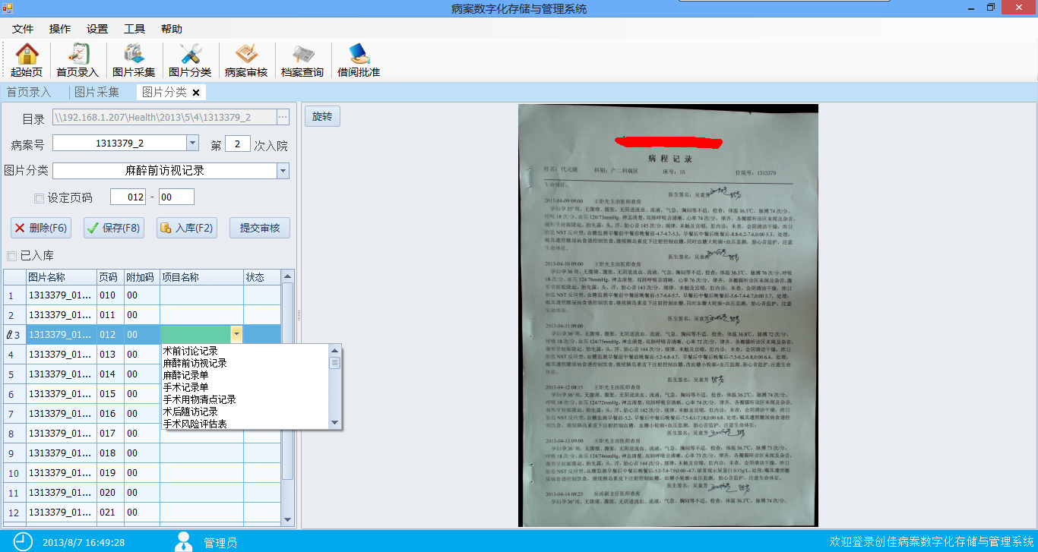

图：病案归类

##### 病案审核

系统提供流水线处理方式，对复印和翻拍的档案进行最终审核，确保所有电子档案符合要求和规范。对于不符合规范的档案打回进行重新处理。

只有审核通过的病案才可以进入后续的借阅、查询、统计等流程。

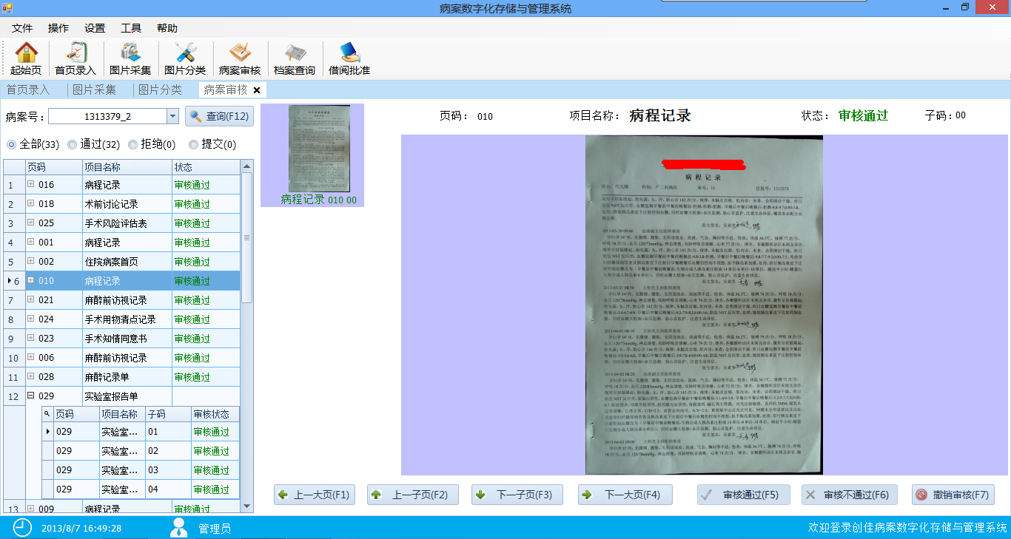

图：病案审核

##### 病案锁定

将一些特殊的病案进行锁定

* 被锁定的病案将无法在浏览器中被查询到
* 被锁定的病案将无法被取消审核和修改
* 仅有特殊权限的用户才可以进行锁定和解锁

##### 监控中心

查看各个系统的用户的使用的情况，包括：用户是否在前，用户有申请需要审批，用户的浏览病案的历史情况，用户权限等。

##### 病案定位

查询病案在库房中的位置，可按病人姓名，病案号，出院日期，条码号，打包号，库房号或库位名查询，并生成统计报表。

##### 病案导出

可以将选择好病案进行打包压缩导出，配合相应的浏览工具可在离线的环境下浏览。

病案浏览统计：可查询用户、科室在某一时间段内数字化病案使用情况，并生成统计报表。

##### 流转追踪

确保纸质病案及时回收，加强对其流转情况的追踪，采用条形码技术快速录入纸质病案所处流转环节。功能包括：用户管理、权限分配、病案条形码制作、各流转环节登记、病案催交、流转情况查询等。

##### 借阅管理

* 借阅登记、预约登记、出库处理、在借查询、打印应还者名单和借阅情况分析等。

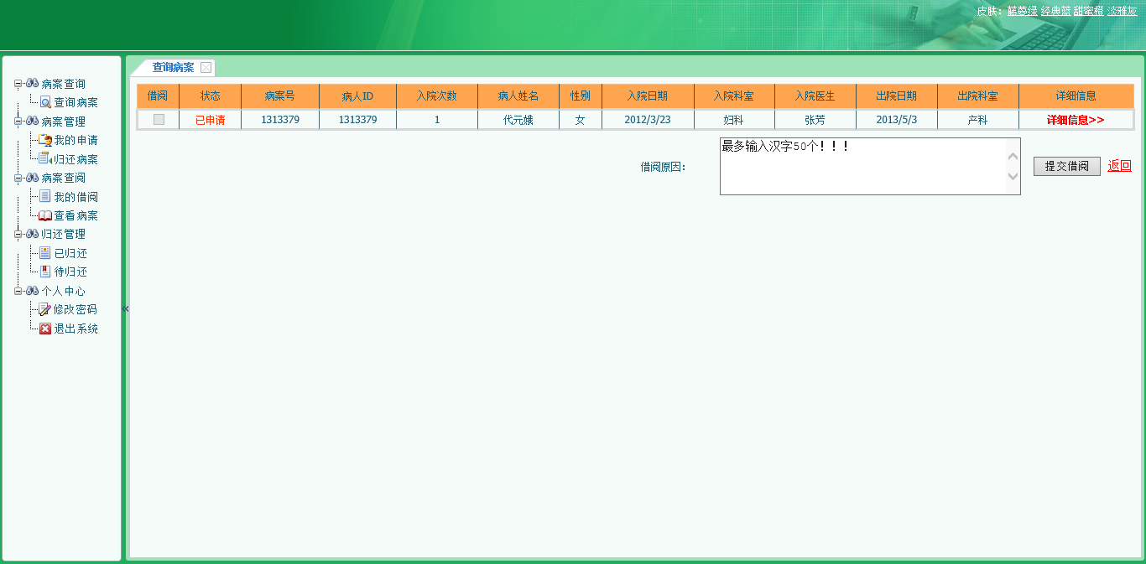

图：借阅申请

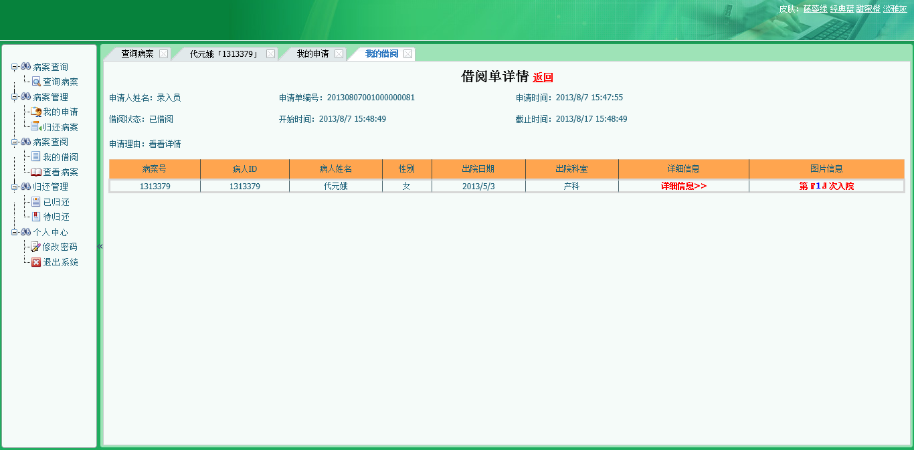

* 对借阅的病案进行显示。

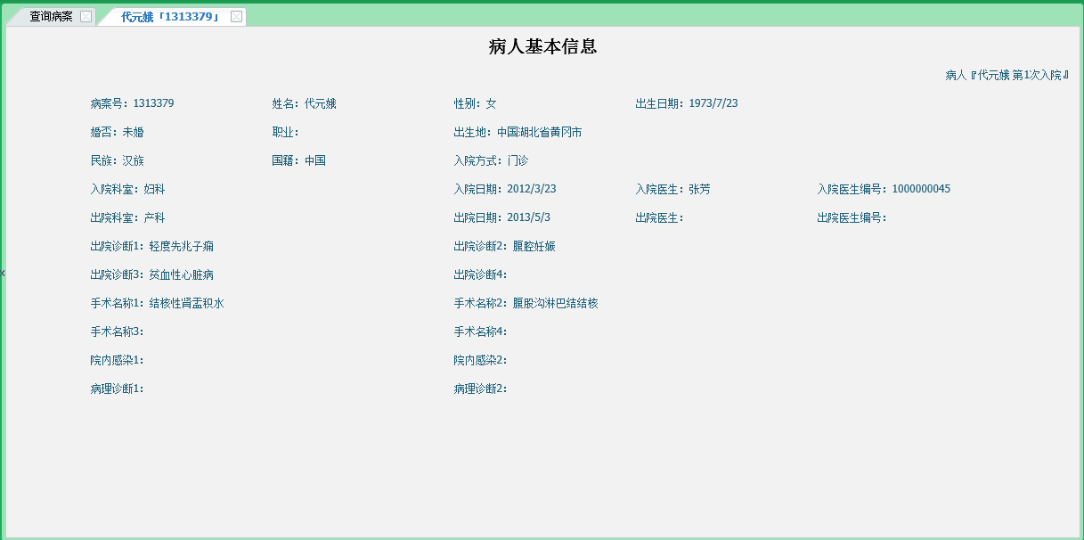

图：首页信息

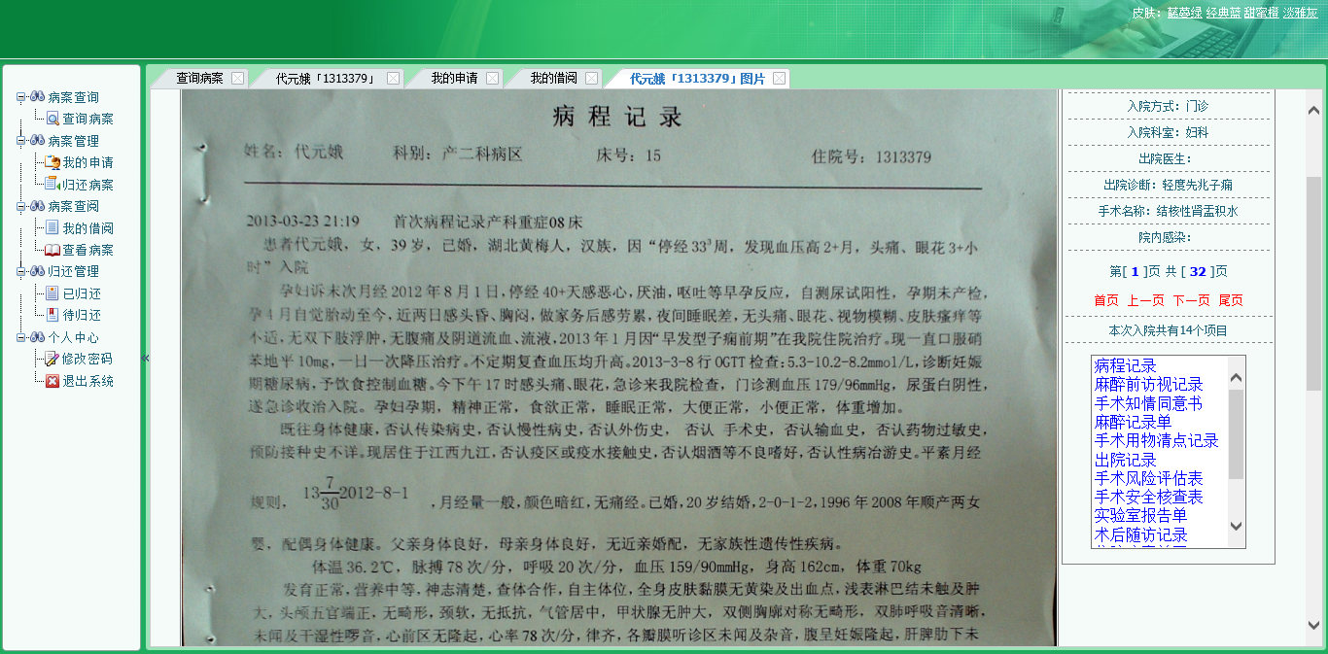

图：病案图片

* 对医护人员、管理人员的借阅申请，进行审批；用户权限设置，根据借阅日志、登陆日志对病案借阅进行跟踪管理。

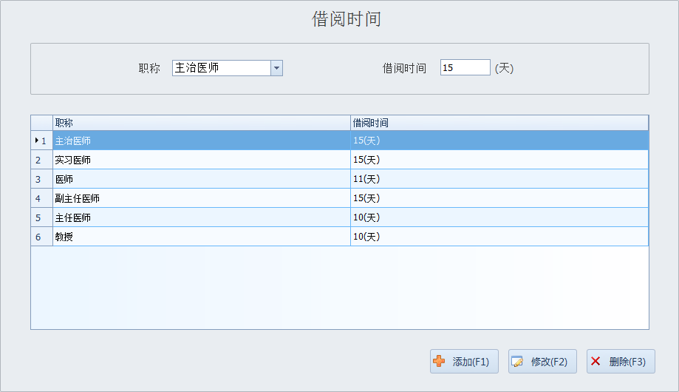

图：借阅设置

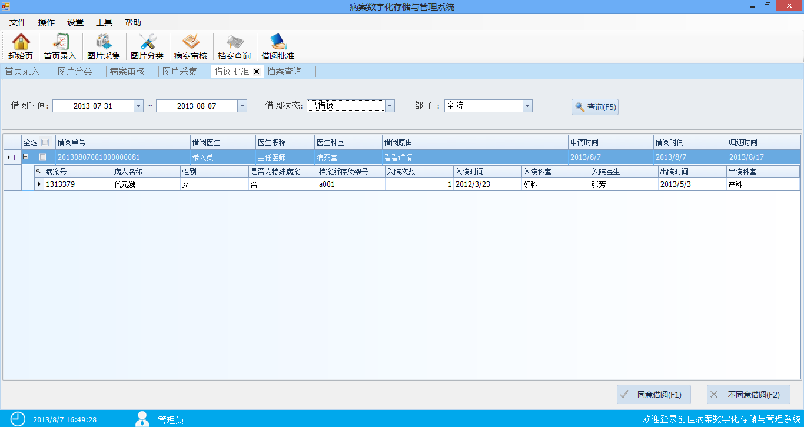

图：借阅审批

##### 病案打印

* **打印申请：**维护申请打印人员的信息及申请分类（打印或复印），可拍摄证件并归档保存，查询并选择需打印的病案，同时统计所需费用，并可自己调整实际收费。
* **快速打印：**仅登记简单的打印申请信息，选择病案直接打印。
* **集中打印：**未打印过的病案可以统一处理，按照申请人的记录完成打印任务。
* **集中复印：**对未复印的病案进行集中统一处理。
* **申请查询：**查询申请过打印或复印的申请人信息，并可查看申请人相应的申请信息，证件照，打印的病案记录，费用等。
* **打印参数：**设置默认的打印参数（纸张大小/图片色彩/打印份数/打印分类及顺序/收费模式）
* **打印明细：**按时间段及申请人统计申请人打印的病案的明细记录。
* **复印明细：**按时间段及申请人统计申请人复印的病案的明细记录。

#### 系统维护

##### 用户管理

管理内部及外部用户的信息，可以对系统登录用户的信息进行查询/添加/修改/删除。

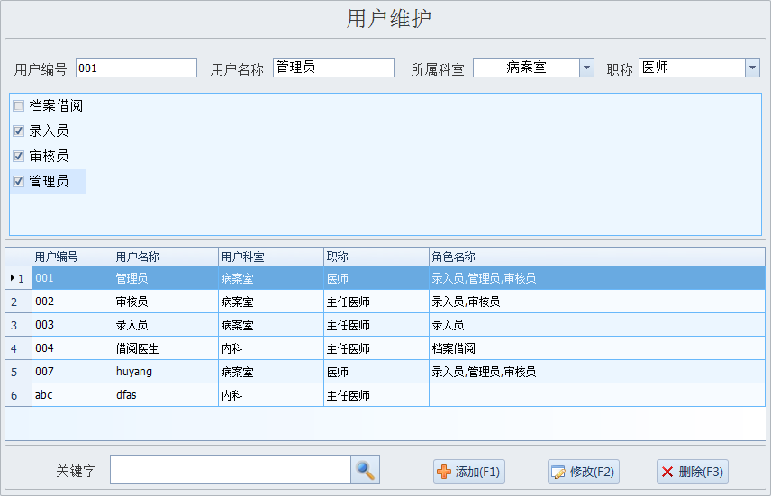

图：用户维护

##### 用户组权限

设置用户组所拥有的系统功能的权限。

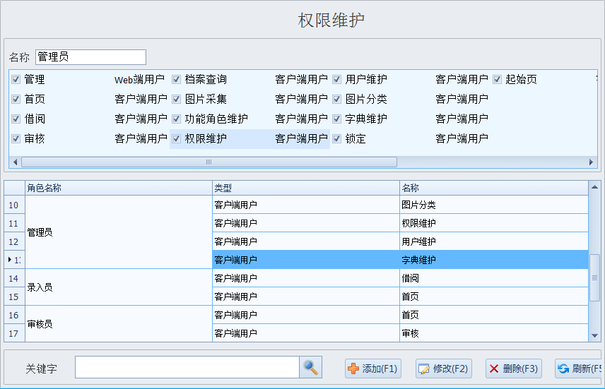

图：权限维护

##### 科室管理

查询/添加/修改/删除科室信息，并可维护科室下包含的人员。

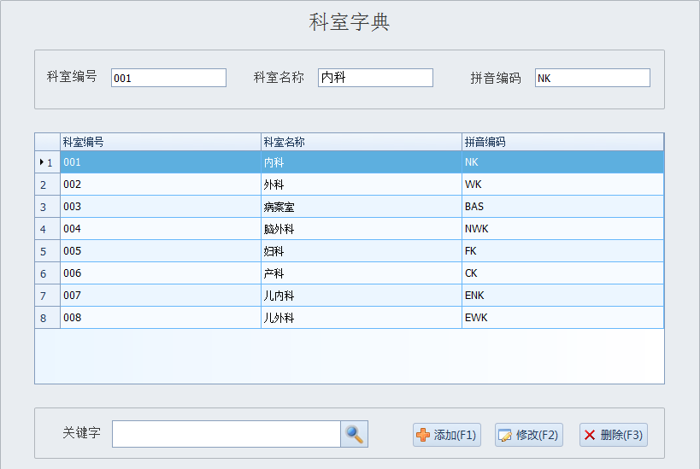

图：科室管理

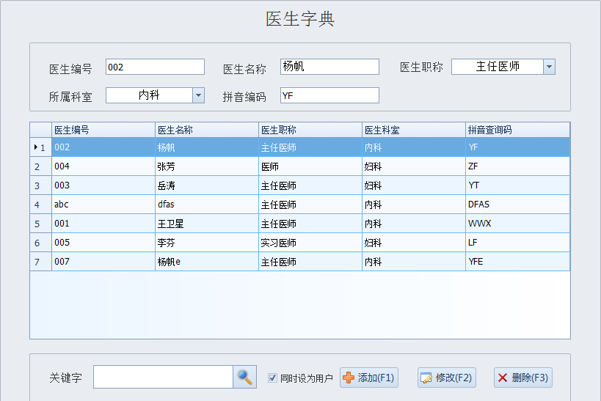

图：医生维护

##### 项目分类

配置病案的项目分类，用于图片的分类归档，便于统计和查询。设置病案图片的医学分类权限模板，在为病案分配权限时可以直接引用该模板，无需重复设置。

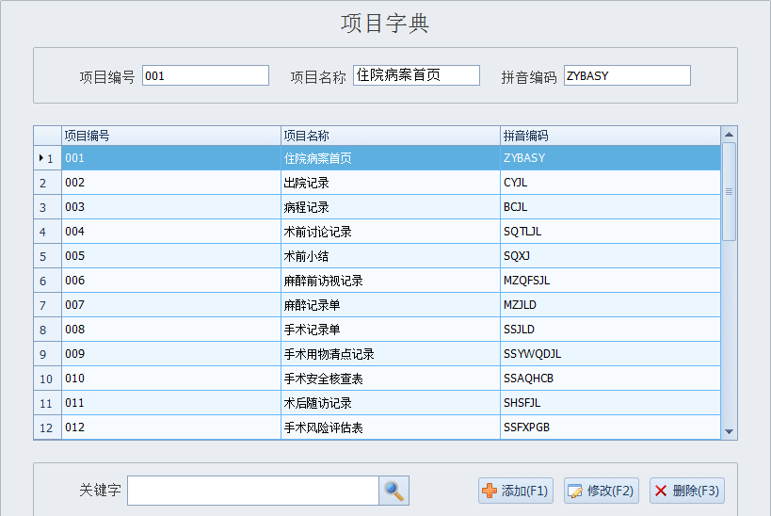

图：项目维护

#### 统计分析

##### 病案检索

* 关键词搜索：可以选择搜索分类（病案号/疾病/手术/科室/病人姓名/医生），多关键词搜索（可以填写多个搜索关键词及指定关键词之间的关系），精确与模糊的搜索方式。
* 高级搜索：可以按照列出的各种查询条件对病案进行查询，这种检索方式常用于检索条件比较多的情况下。
* 自定义搜索：可以自定义组织查询条件的组合进行搜索。这种检索方式常用于需检索的条件比较复杂的情况下。
* 经典搜索：传统的检索方式，左边是检索条件右边是检索结果。在检索时还可设定病案图片的医学分类，以便在查看病案图片时过滤掉无需查看的图片。
* 病案搜索结果：拥有两种显示结果的模式：列表方式与自由布局方式。列表方式为最常见的一行一行的现实，自由布局方式为卡片时效果，一份病案即一张卡片，显示效果清晰。

##### 统计报表

包括卫生部统一要求的报表及院内报表：登记表，它可以快捷地浏览特点信息；行政统计报表，它可以满足各级卫生行政部门的要求；工作量报表、费用表、顺位表等，主要是对疾病、卫生财务、手术等信息进行分类和统计。

可以自定义设置医院所需要的统计项目，如择期手术人数等；可以针对医院不同科室，不同统计项目自定义设置考核数据；可以支持远程统计项目的维护；可以自定义设置医院所需要的报表格式；可以自定义设置不同类型的报表格式，如普通报表、考核报表、同期对比报表等；可以自定义设置病种报表；可以支持远程报表格式的维护；提供《疾病转归统计报表》、《上报医院工作质量分析报表》、《院内住院医疗工作质量报表》等报表。

#### 数据处理

##### 数据挂接

* 在生成裸数据光盘之前，根据资料整理信息、扫描的标引信息及卷内文件页号信息考查图像文件总数是否与实际文件数相等，如不相等则不能生成裸数据光盘，可打印出清单，回退给图像处理人员补扫。
* 数据检验 将裸数据进行验收前的相应处理，包括文件的格式转换、逻辑分盘处理、添加说明性文件。
* 对数据进行检验，给出合格或不合格的结论。
* 将数字加工后的数据转换为裸数据光盘格式，拷贝到活动硬盘上。

##### 数据上载

病案数字化各工序的数据通过网络及时上载到数据服务器端汇总，其中数字图像自动搜索对应的目录数据，加入对应的电子地址数字图像文件名，建立起――对应关系。

##### 信息储存

以JPEG数字压缩编码或TIFF国际通用标准格式。采用国际标准的传真文档压缩格式压缩后，分别按页编号分页储存。数字图像的存储管理应保持原纸制病案的保管模式对应存储。

##### 存储方式

可选用在线和离线、不同载体进行存储。

##### 系统接口

实现与HIS、电子病历系统等接口。

* 可以从HIS中获得病人信息，节省病人基础数据的录入时间。
* 将病案信息在数据安全权限控制下，供其他系统调用。

## 系统配置及实施支持

### 系统硬件配置

|  |  |  |
| --- | --- | --- |
| **设备名称** | **数量** | **用途说明** |
| PC服务器 | 1 | 系统安装数据库及应用服务器 |
| PC工作站 | 1~2 |  |
| 扫描仪 | 1~2 |  |

### 系统软件配置

|  |  |  |
| --- | --- | --- |
| **软件** | **数量** | **用途说明** |
| Oracle 10g企业版 | 1 | 系统安装数据库及应用服务器 |
| 病案数字化管理系统 | 1~2 |  |
| HIS系统接口 | 1 | 通过接口获得医嘱、病人及药品等信息 |

### 项目预算

|  |  |  |
| --- | --- | --- |
| **编号** | **费用项目** | **金额** |
| **（一）** | **安装实施** |  |
| 1 | 调研部署 | ￥10,000 |
| **（二）** | **软件费用** |  |
| 1 | 病案管理 | ￥100,000 |
| 2 | 系统维护 | ￥20,000 |
| 3 | 统计分析 | ￥20,000 |
| 4 | 数据处理 | ￥50,000 |
|  | 合计 | ￥200,000 |

注：新项目免收安装费、调试费、培训费及管理费等；

### 实施及支持



#### 实施方法

在本项目的实施A过程中将采用微软提出的微软解决方法体系（MSF，Microsoft Solutions Frameworks），简称MSF。

MSF 是一套大型系统开发指南，用于指导企业如何管理项目中每一阶段的开发和实现的步骤。微软的顾问咨询机构采用了这种管理方案，把MSF的项目管理方式应用到为客户设计、 构建和实现商业应用的顾问咨询服务中。采用MSF的项目管理模式，能够使工作流程更加有效，提高快速反应和决策能力；开发者和用户的交流更加紧密；能更高效的使用客户/服务器结构来支持企业日益增长的商业运作等。此外， MSF是建立在软件开发的工业化的基础上，从而能更加切合软件开发的基本原理，减少开发过程中出现的问题。这些都是传统软件开发模式无法解决的问题。而在MSF中，实现客户的商业目的是整个MFS管理的核心， 整个开发过程都围绕这一目标去展开和细化。

#### 进度安排

为了配合客户方的工作要求，项目周期为二个月。

* + 第一阶段为期2周，主要为院区进行HIS系统接口调试。
  + 第一阶段为期2周，主要为院区进行系统个性化需求调整。
  + 第二阶段为期1周，主要安排对用户进行培训。
  + 第三阶段为期1周，主要在局部进行系统试点。
  + 第四阶段为期2周，主要对院区进行全面上线使用。

由验收结束开始提供一年售后服务支持。上述时间仅为预估时间，实际时间将根据项目正式启动时间调整。

#### 项目组织

项目参与方主要包括项目组、医院信息中心。

项目团队将分为如下角色组：项目管理组、架构师组、开发组、测试组、部署组、用户体验组。

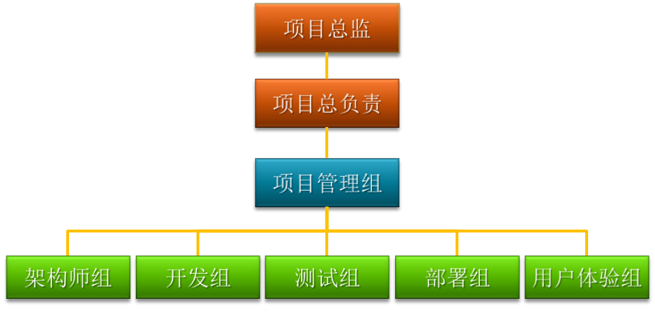

#### 项目角色和责任

|  |  |  |
| --- | --- | --- |
| 职能组 | 人员构成 | 主要职责 |
| 项目总监 | 医院/项目组 | 把握项目方向，项目关键事件决策。 |
| 项目总负责 | 医院/项目组 | 管理项目建设过程，项目组以及其它应用系统厂商 |
| 项目管理 | 项目组 | 把握项目方向，项目关键事件决策跟踪负责整个项目的进展。  跟踪负责整个项目的进展,负责所有与分析、定义系统结构的管理任务。  在开发人员的配合下，确保功能说明在现有的资源（时间、人力）下的技术实现。 |
| 架构师 | 项目组 | 系统总结构，目标，内容，进度及客户满意度管理。  分析业务部门的需求，按照业务优先级别协调沟通，确定业务实现进度、方式；管理客户期望值。  规划系统框架，确定实现方案。 |
| 产品管理 | 项目组/医院 | 确定开发目标，清晰地表述客户的要求并控制客户的期望值，确保功能说明和系统设计与客户的业务优先级相吻合。 |
| 开发组 | 医院/项目组 | 根据确定的系统方案进行系统设计。  系统开发代码。 |
| 测试组 | 医院/项目组 | 检查系统代码完成的质量；  验证系统完成业务需求；  管理开发测试代码版本  控制开发测试完成的新功能模块导入到生产系统过程；  交付和部署生产系统代码版本； |
| 用户体验组 | 项目组/医院 | 通过编写使用文档，降低整个系统技术支持的费用。  参与系统和用户界面原型的设计和构造。  用户培训及协助市场推广活动。 |
| 实施管理组 | 医院/项目组 | 负责平台开发出来的成果的部署。 |

#### 项目可交付物

项目可交付物包括各个应用子系统及平台服务的如下成果：

|  |  |  |
| --- | --- | --- |
| 序号 | 成果 | 成果描述 |
| 1 | 运行系统 | 在生产环境中已经上线运行的系统 |
| 3 | 项目管理文档 | 工作范围中定义的各应用系统及平台服务的如下技术文档：  《项目计划》  《项目周报》  《项目月报》 |
| 4 | 技术文档 | 工作范围中定义的各应用系统及平台服务的如下技术文档：  《项目范围与需求说明书》  《总体设计说明书》  《部署设计说明书》  《数据库设计说明书》  《详细设计说明书》  《安装维护手册》 |
| 5 | 操作手册 | 工作范围中定义的各应用系统及平台服务的如下技术文档：  《用户操作手册》 |
| 6 | 运维文档 | 《运维设计》 |
| 《试运行报告》 |
| 《运行规范》 |

#### 可交付服务验收程序

项目期间内，在规定进度里程碑，我方将交付完成的项目可交付服务，供审查、批准。可交付服务验收程序如下所述。

1. **提交可交付服务**

项目经理或其指定人，将准备一份可交付服务验收表，并将该表随同有关可交付服务交付给客户的项目经理或客户的指定人员供其考虑。

1. **评估可交付服务**

客户代表将确定可交付服务是否满足本工作说明规定的要求，以及可交付服务是否是完整的。客户要求对经验收的可交付服务进行的额外工作或变更，将通过变更管理程序进行管理。

评估方法和标准将在项目实施过程中和甲方一起商定，其中将包括功能评估标准、易用性评估标准、性能评估标准和安全评估标准。

1. **验收/拒收**

审查后，客户将（通过签署验收表并署明日期）接收可交付服务，或将提供书面理由，拒收可交付服务，并将验收表退还给项目组。

1. **可交付服务的补正**

可交付服务发现范围内问题的，项目组将予以补正，并将按照变更管理程序，处理范围外变更的补正事宜。项目组将在收到被拒收的可交付服务验收表后两（2）个工作日内，提交变更工作时间表。

1. **监督和报告**

项目组将对可交付服务验收进行跟踪。可交付服务验收方面的最新消息将纳入每周状况报告，并将在每周状况会议上讨论。不能解决的可交付服务验收问题，将提交项目指导委员会处理。

对可交付服务应在其提交验收后起连续5个工作日内进行审查。在规定的前述时限内未审查或未收到验收回复的，可交付服务视为已获验收。对任何可交付服务的使用或部分使用，构成对该可交付服务的验收。审查期之后提供的回馈，将被作为对范围的潜在变更而予以评估。

#### 项目沟通管理

项目期间内，将使用正式的程序来促进交流。将使用两种关键载体来提供这种交流：每周状况报告和每月状况会议。

* 项目经理将与客户的项目经理一起工作，编制状况报告，分发给客户和我方的管理层。
* 举行会议，审查总体状况、项目时间表和状况报告中提到的未决问题。

将使用下述一般程序管理项目问题和风险：

* 发现和记录
* 评估影响和优序化
* 分配责任
* 监督、报告进度
* 交流问题解决情况

问题逐级提交程序将按照项目组各功能组组长、双方项目经理、双方项目总监的顺序进行。

#### 项目变更管理程序

项目期间内，任何一方均可通过书面，要求对本工作说明所述的服务进行补充、删减或变更（“变更”）。对于变更，我方将提交标准变更请求单（附为本协议附件），并把变更反映在标准变更请求单上，包括变更对项目时间表、费用、开支的影响。由你方提出的变更请求，由你方提出的变更请求，我方收到后5个工作日内将对变更请求进行评估和记录，并准备正式变更请求单。在收到提议的变更请求后5个工作日内，你方应通过签署变更请求单，表示接受建议的变更并退回我方，若在上述期间未得到你方答复，变更请求将被视为被拒绝，我方将不进行建议的变更。任何关于本项目的变更请求都将按本程序以书面形式提出。

在双方的指定项目经理和授权代表签署对变更的费用和时间表影响一致约定的书面变更请求书之前，我方没有义务开始与任何变更相关的工作。

## 售后服务政策

### 服务概述

上海创佳信息技术有限公司依托强大的系统与应用产品研发团队，建立了完善的产品售后技术支持服务体系，保证售后服务的及时响应、快速解决。

本产品服务手册适用于上海创佳信息技术有限公司开发的软件产品（静脉配置中心管理系统）。上海创佳公司凭借扎实的专业技术，为最终用户提供如下的产品售后服务。

### 保修政策

#### 常年免费服务项目

1、客户回访

2、咨询服务（不含专家咨询服务）

3、软件错误更新

4、网上即时问题解决（即时通讯软件MSN，QQ等）

#### 一年内免费服务项目

1、软件初始化的现场指导

2、运行故障排除（非病毒和用户人为因素）

3、同一版本升级（增强软件易用性、提高软件的性能等而做的软件修改）

4、软件运行中的系统维护

#### 免费服务期过后的收费

年服务费：软件标准报价的15％收费

#### 局域网软件保修政策

最终用户自购买软件产品之日起（以购买发票日期为准）享有为期一年的免费维护服务，服务内容包括：产品首次安装调试、产品培训、远程技术协助、产品升级及上门服务。

## 产品售后服务定义及标准

### 产品初始化服务

#### 服务定义

产品初始化服务是最终用户静脉配置中心管理系统软件产品后，由上海创佳信息技术有限公司根据用户的需求，派遣上海创佳公司或的安装工程师上门进行产品安装调试并确保产品达到正常运行状态。

#### 服务标准

最终用户自购买软件当日起即可随时与上海创佳公司约定产品初始化安装时间，工程师根据客户预约在三天之内安排上门调试。

### 产品培训

#### 服务定义

为了最终用户能够独立的进行软件操作及后续维护，上海创佳公司在售出软件后将对用户企业的软件操作人员进行操作使用方面的培训。产品培训分为上门培训和培训班。

#### 服务标准

上海创佳公司在为用户完成初始化服务当天或一周内上门对用户操作人员进行培训，免费上门培训为产品初始化一周内。培训为期一周，内容主要包括软件设置及主要功能操作，系统日常维护和一般问题的解决，培训班属不定期培训。

超过免费期的软件培训，建议通过操作手册学习。上门培训将向用户收取一定的培训费用。

### 远程技术支持

远程技术支持是指在技术人员不到场的情况下，对用户进行技术或者是操作的指导。服务内容包括：电话热线技术支持、E-mail回复支持

服务时间：周一至周五，8：30—17：30

### 电话热线技术支持

#### 服务定义

静脉配置中心系统软件用户与上海创佳公司工程师通过电话沟通的方式解决用户的软件使用问题。

#### 服务标准

用户购买静脉配置中心系统软件产品后，可享受终身免费电话技术咨询服务。服务时间：周一至周五，8：30—17：30

技术热线：**021-59947387**

### E-mail回复支持

#### 服务定义

用户将产品使用中产生的问题描述以邮件形式发送至技术咨询邮箱：**cjsupport@163.com**，工程师通过E-mail形式将解决方法回复给用户。

#### 服务标准

E-mail回复支持服务响应时间为周一至周五8：30—17：30。

对于原因明确的问题，工程师在工作时间1小时内做出回复；对于问题原因不明确，暂时无法回复解决的，工程师将在工作时间1小时之内与用户取得电话联系，详细了解问题原因，再予以解决。

#### 上门服务

服务响应时间为周一至周五8：30-17：30

在工作时间，我公司会派出专门的技术人员上门服务。对于非工作时间，通过远程技术支持协助解决的问题，二小时内上门服务。